Тема 3.7. Простейшие тригонометрические уравнения.

Содержание учебного материала: Уравнения вида cos х = a, sin x = a, tg x = a, сtg x = a.
Иногда по значению функции y приходится находить значение аргумента x, т. е. решать уравнение f(x) = y относительно x. Это уравнение может иметь несколько или даже бесконечное количество решений (решениями являются абсциссы всех точек, в которых график y = f(x) пересекается с прямой y = y0).
Уравнение sina = x
Решение уравнения sina = x (–1 ≤ x ≤ 1) записывается следующим образом:
a = (–1)^{n} arcsinx + πn, n ∈ Z.
Более удобная форма записи:
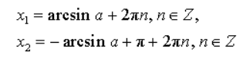
Если |x| > 1, то уравнение не имеет корней.
Частные случаи:
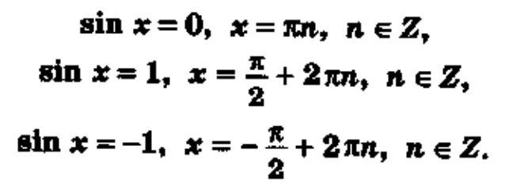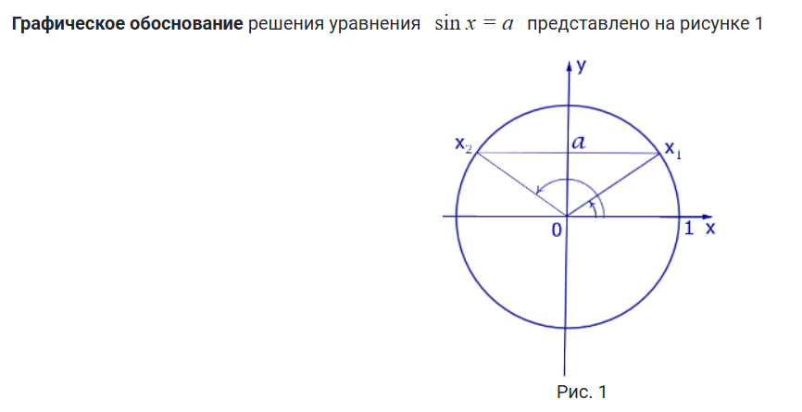
Уравнение cosa = x
Решение уравнения cosa = x (–1 ≤ x ≤ 1) записывается следующим образом:
a = ±arccosx + 2πn, n ∈ Z.
Если |x| > 1, то уравнение не имеет корней.
Частные случаи:
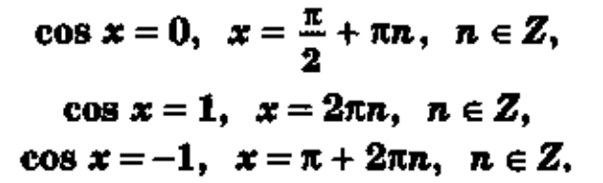
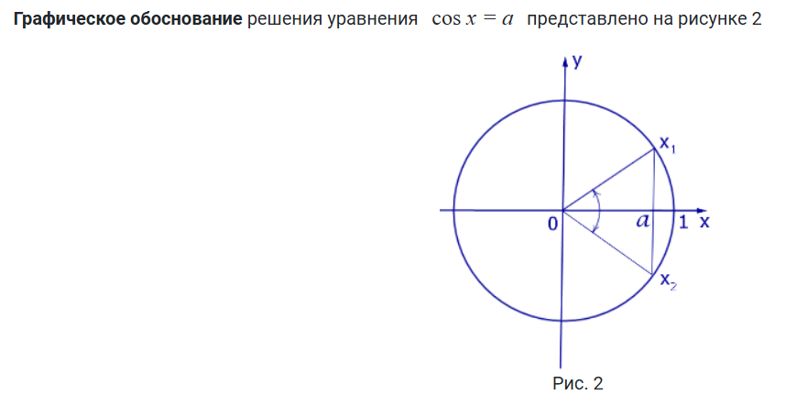
Уравнение tga = x
Решение уравнения tga = x записывается следующим образом:
a = arctgx + πn, n ∈ Z.
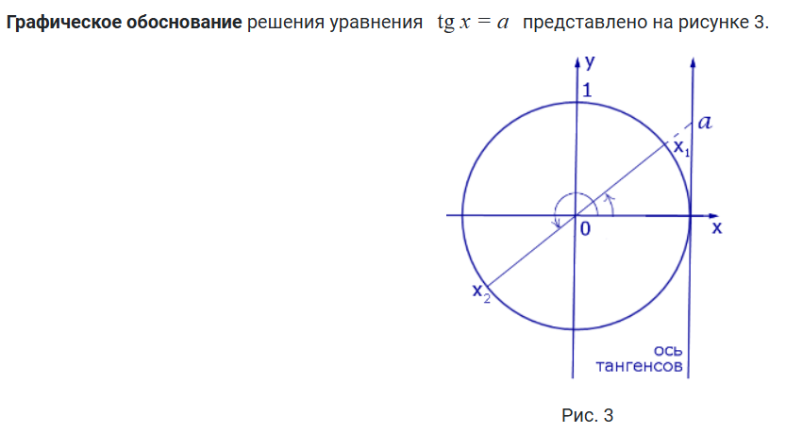
Уравнение ctga = x
Решение уравнения ctga = x записывается следующим образом:
a = arcctgx + πn, n∈ Z.
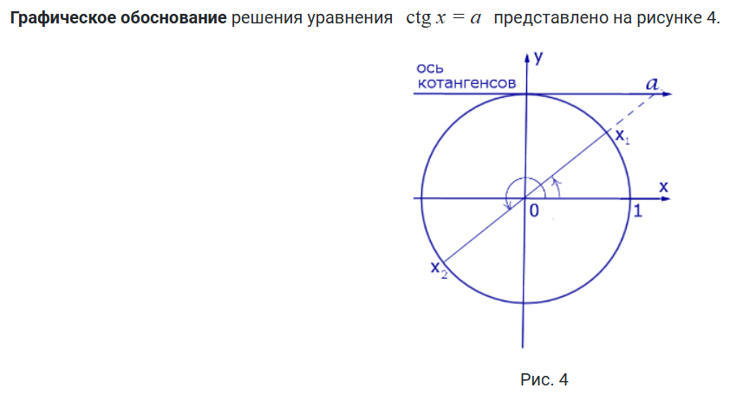
Источники литературы.
- Гилярова М.Г. - Математика для медицинских колледжей. – Изд. 4-е. – Ростов н/Д: Феникс, 2015. – 442 с.
- Математика: алгебра и начала математического анализа. 10-11 классы: учеб. для общеобразоват. организаций: базовый и углубл. Уровни / Ш.А. Алимов, Ю.М. Колягин, М.В. Ткачева и др. – 3-е изд. – М : Просвещение, 2016. – 463 с. : ил.

